FAX：017-734-8144　　　　　　　　　　（稲作経営者・もみすり事業者用）

青森県農林水産部畜産課　鳴海

〆切：令和７年１月２４日（金）

**もみ殻の敷料利用に係るアンケート調査**

県では、畜産敷料としてもみ殻の有効利用を進めるため、津軽・県南地域におけるもみ殻のマッチングや一時保管庫（ストックヤード）について、検討を行っています。

当アンケート調査は、マッチングリスト作成の基礎データとすること、ストックヤードに対する要望の把握を目的として行いますので、皆様の御協力をお願いいたします。

問１　お住まいの市町村はどちらですか【記入】

　　　＿＿＿＿＿＿＿＿＿＿＿

問２　自ら米の乾燥調製を行い、もみ殻を一時的にでも保有しますか【選択】

①はい

②いいえ　→これで質問は終了です。

問３　現在のもみ殻の処理方法【選択】

①畜産農家へ提供　 ②堆肥化 　③その他（　　　　　 　）

問４　現在、もみ殻の処理に困っていますか（または困る心配がありますか）

①はい　　　　　　　　　　　　　　　　　　　　　　　　【選択】

②いいえ　→問８へ

問５　県で作成するマッチングリストへの掲載を希望しますか【選択】

①はい

②いいえ　→問８へ

**〈マッチングリストの概要〉**

①県のHPへ掲載　②畜産事業者→県　③県→畜産事業者　④畜産事業者→稲作・もみすり事業者

①県ホームページへ、アンケートへの回答内容（問６）を掲載（氏名・連絡先は載せない）

【掲載情報：もみ殻保管場所、もみ殻発生量、引取時期、もみ殻の搬出方法、入れる車両等】

②もみ殻を希望する畜産事業者は、県畜産課へ連絡

③県畜産課から畜産事業者へ、稲作・もみすり事業者の氏名・連絡先（問７）を伝える

④収集について、直接やり取り

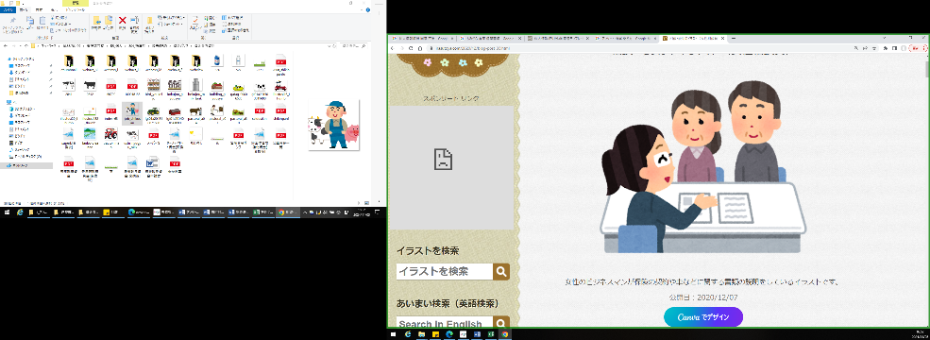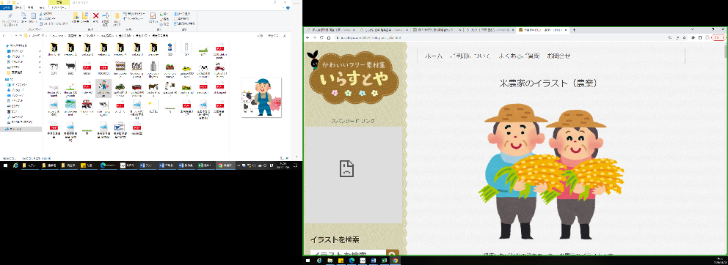

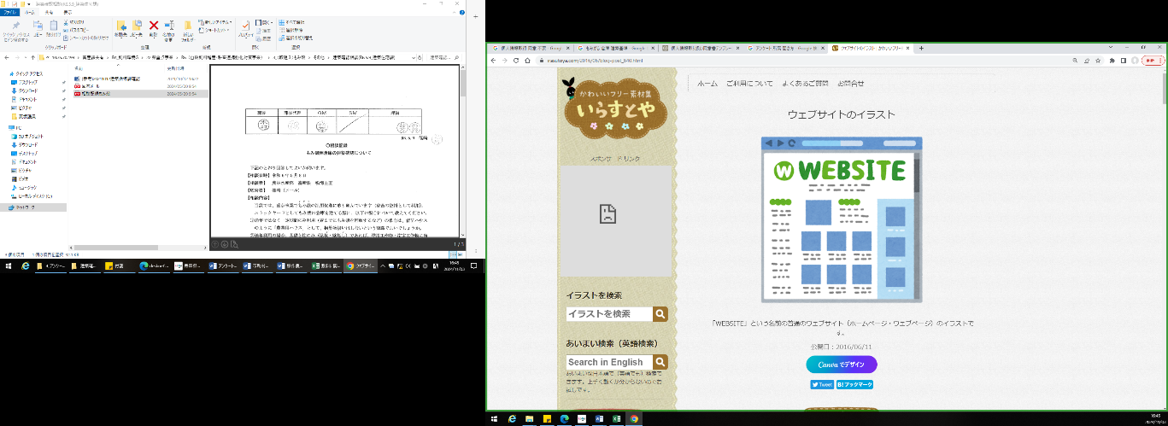

問６　マッチングリストの掲載内容について【記入】

　　　県のホームページへ掲載する内容です。

|  |  |  |  |
| --- | --- | --- | --- |
|  |  | 記入欄 | （記載例） |
| 1 | もみ殻保管場所の住所 |  | 青森市長島（番地不要） |
| 2 | もみ殻の年間発生量 |  | 水田○ha分 |
| 3 | 引取希望時期 |  | ９月中旬～10月中旬 |
| 4 | 〃 　頻度 |  | ３～４日に１回,週１回 |
| 5 | もみ殻倉庫の屋根 | あり・なし（ない場合は床の  状態____________________） | いずれかに○（ない場合  土、たたき、砂利等） |
| 6 | もみ殻倉庫の容量 |  | ○㎥,○t深ダンプ○台分 |
| 7 | もみ殻の搬出方法 |  | ・倉庫２階から落とす  ・下に溜まったものを機械で車両に積み込む（機械の有無も記載） |
| 8 | 搬出に入れる車両の大きさ(シャッター寸法) |  | 4t深ダンプ  (高さ4m×幅3m) |

問７　連絡先について【記入】

　　　県ホームページには掲載せず、畜産事業者から希望があった場合にの

み、県から伝える内容です。

|  |  |
| --- | --- |
|  | 記入欄 |
| 氏名・法人名 |  |
| 連絡先 |  |

個人情報の取り扱いについて

・ご提供いただいた個人情報は、もみ殻の敷料利用の目的にのみ使用します。

・ご提供いただいた個人情報について、問６の内容は県ホームページで公表します。問７については、畜産事業者からマッチングの希望があった場合にのみ提供します。

・ご提供いただいた個人情報の訂正・削除又は提供の拒否を希望される場合は、県畜産課

までご連絡ください。

上記の個人情報の取扱いについて、

同意する　　・　　同意しない

（**いずれかに○**）

注）問５で「マッチングリストの掲載を希望」された場合でも、上記の同意がない場　合は、県ホームページへの掲載及び畜産事業者への情報提供を行いませんので、掲載を希望される場合は「同意する」に○を付けてください。

問８　現在のもみ殻保管場所について【選択】

　　 ①自己所有 ②借用施設 ③共同利用施設 ④その他( 　　　　 )

問９　もみ殻を有効活用するためには、一時的にもみ殻を保管するストック

ヤードが必要だと思いますか　　【選択】

①はい　 ②いいえ → これで質問は終了です。

問10　ストックヤードの設置は、どの単位が適当ですか【選択】

①個人単位　　　　　②地域単位（範囲：　　　　　　　　　　）

③市町村単位　　　　④その他（　　　　　　　　　　　　　　）

問11　もみ殻の発生場所からストックヤードまで、どれくらいの距離が適当ですか　　　　　　　　　　　　　　　　　　　　　　 【記入】

車で（＿＿＿＿＿＿）分以内

問12　ストックヤードの運営経費として、もみ殻の処理費用をいくらまで払うことができますか。　　　　　　　　　　　　 　 【記入】

単位（＿＿＿＿＿＿）※記載例：2tトラック1台分、1㎥当たりなど

金額（＿＿＿＿＿＿）円

問13　今後、個人または地域でストックヤードを整備(または改修)したいと思いますか 【選択】

　　　 ①はい

②どちらともいえない→下記に記入の上、質問は終了です。

　　③いいえ→これで質問は終了です。

【②を選んだ方】

もみ殻の保存方法について、ご意見等があればお聞かせください。

問14　整備（または改修）したい保管場所について　　　　　 【記入】

　 施設整備への要望を把握するため、希望があれば分かる範囲でかまいませんので、なるべく記入してください。

注）もみ殻倉庫は、建築物として建築基準法に基づく申請・手続き等が必要となるため、

農業用ハウスは対象外となります。

**【新設の場合】**

|  |  |  |  |  |
| --- | --- | --- | --- | --- |
|  | 施設面積  （㎡） | もみ殻保管量（㎥） | 建設(改修)費用  (概算で可）(円) | 用地の確保  状況 |
| 新　設 |  |  |  |  |

**【既存施設の改修の場合】**

|  |  |  |  |  |  |
| --- | --- | --- | --- | --- | --- |
|  | 施設面積  （㎡） | もみ殻保管量（㎥） | 建設(改修)費用  (概算で可）(円) | 既存施設の用途 | 経過年数 |
| 既存施設の改修 |  |  |  |  |  |

問15 施設に付随する機械で導入を希望するものがあれば記入してください（例：もみ殻搬出用のホイルローダー等）　　　　【記入】

＿＿＿＿＿＿＿＿＿＿＿＿＿＿＿＿＿＿＿＿＿＿

**〈施設整備・機械導入を希望される方へ〉**

差し支えなければ、氏名・連絡先を記入してください（事業の参考として、ご連絡させていただく場合があります）

氏名：__________________ 連絡先：________________________

質問は以上となります。御協力ありがとうございました。

なお、調査についてご不明な点があった場合は、下記までお問い合わせください。

問合先：青森県農林水産部畜産課　飼料環境グループ　鳴海

ＴＥＬ：017-734-9496 　　ＭＡＩＬ：chikusan@pref.aomori.lg.jp